
Lab DAT104

SQL CƠ BẢN
Mã số sinh viên : PS49725
Họ tên sinh viên : Võ Thanh Sơn
Lớp : DP21301
Giảng viên hướng dẫn :Trần Tuấn Anh

MỤC LỤC

Bài 1 (4 điểm)
- Tạo các backup device:
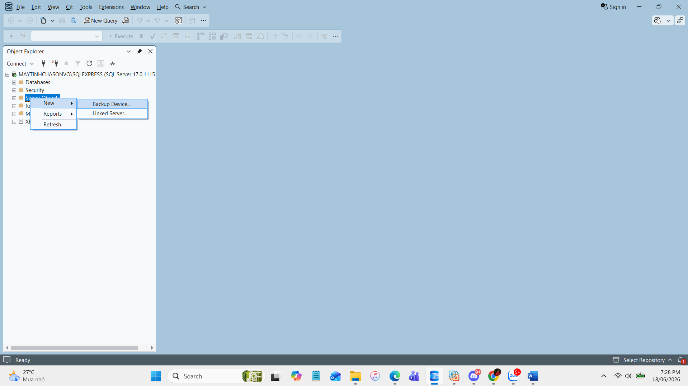
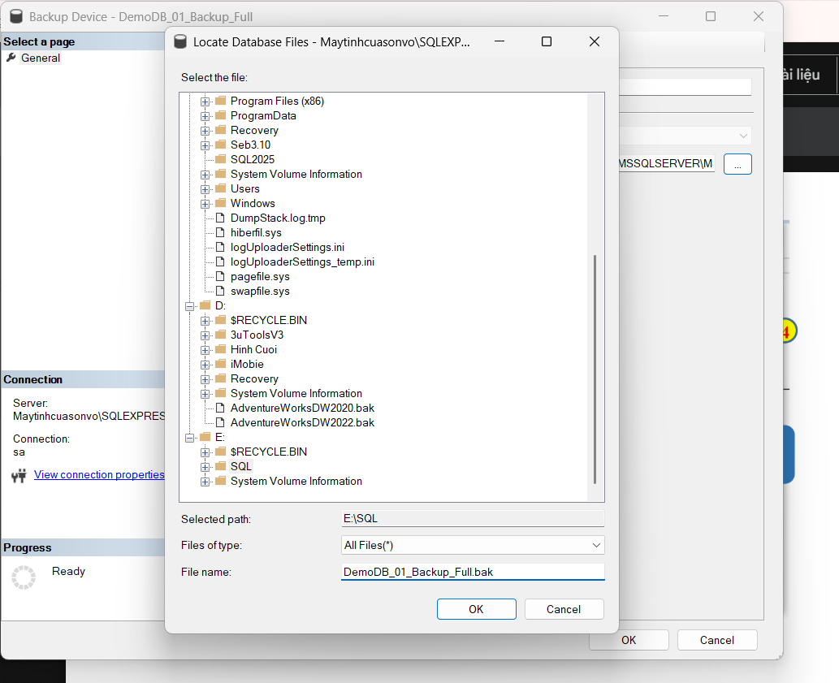
Đã tạo backup device thành công
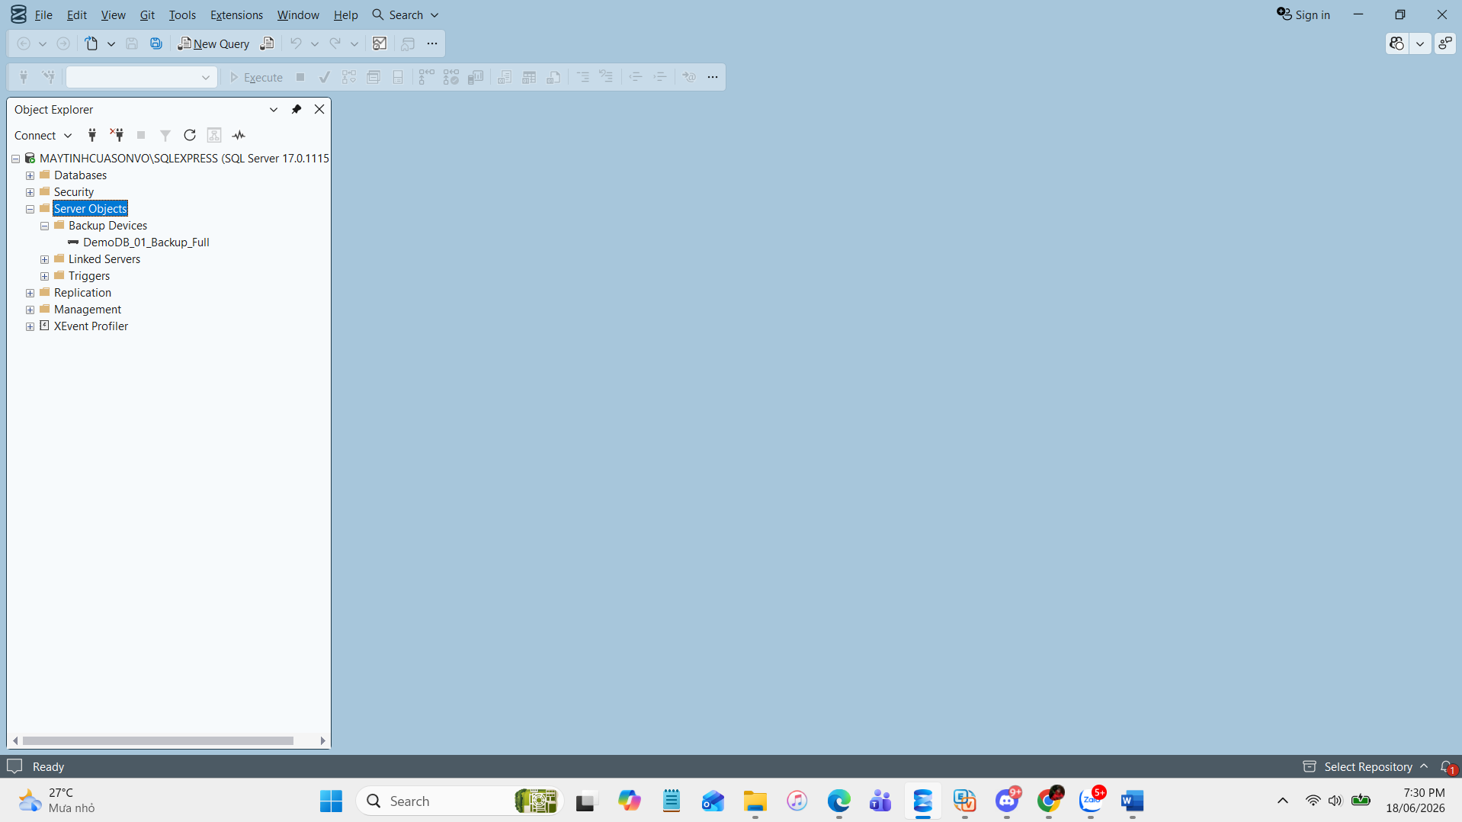
Tương tự tạo backup device cho Backup Differential và Backup Transaction log
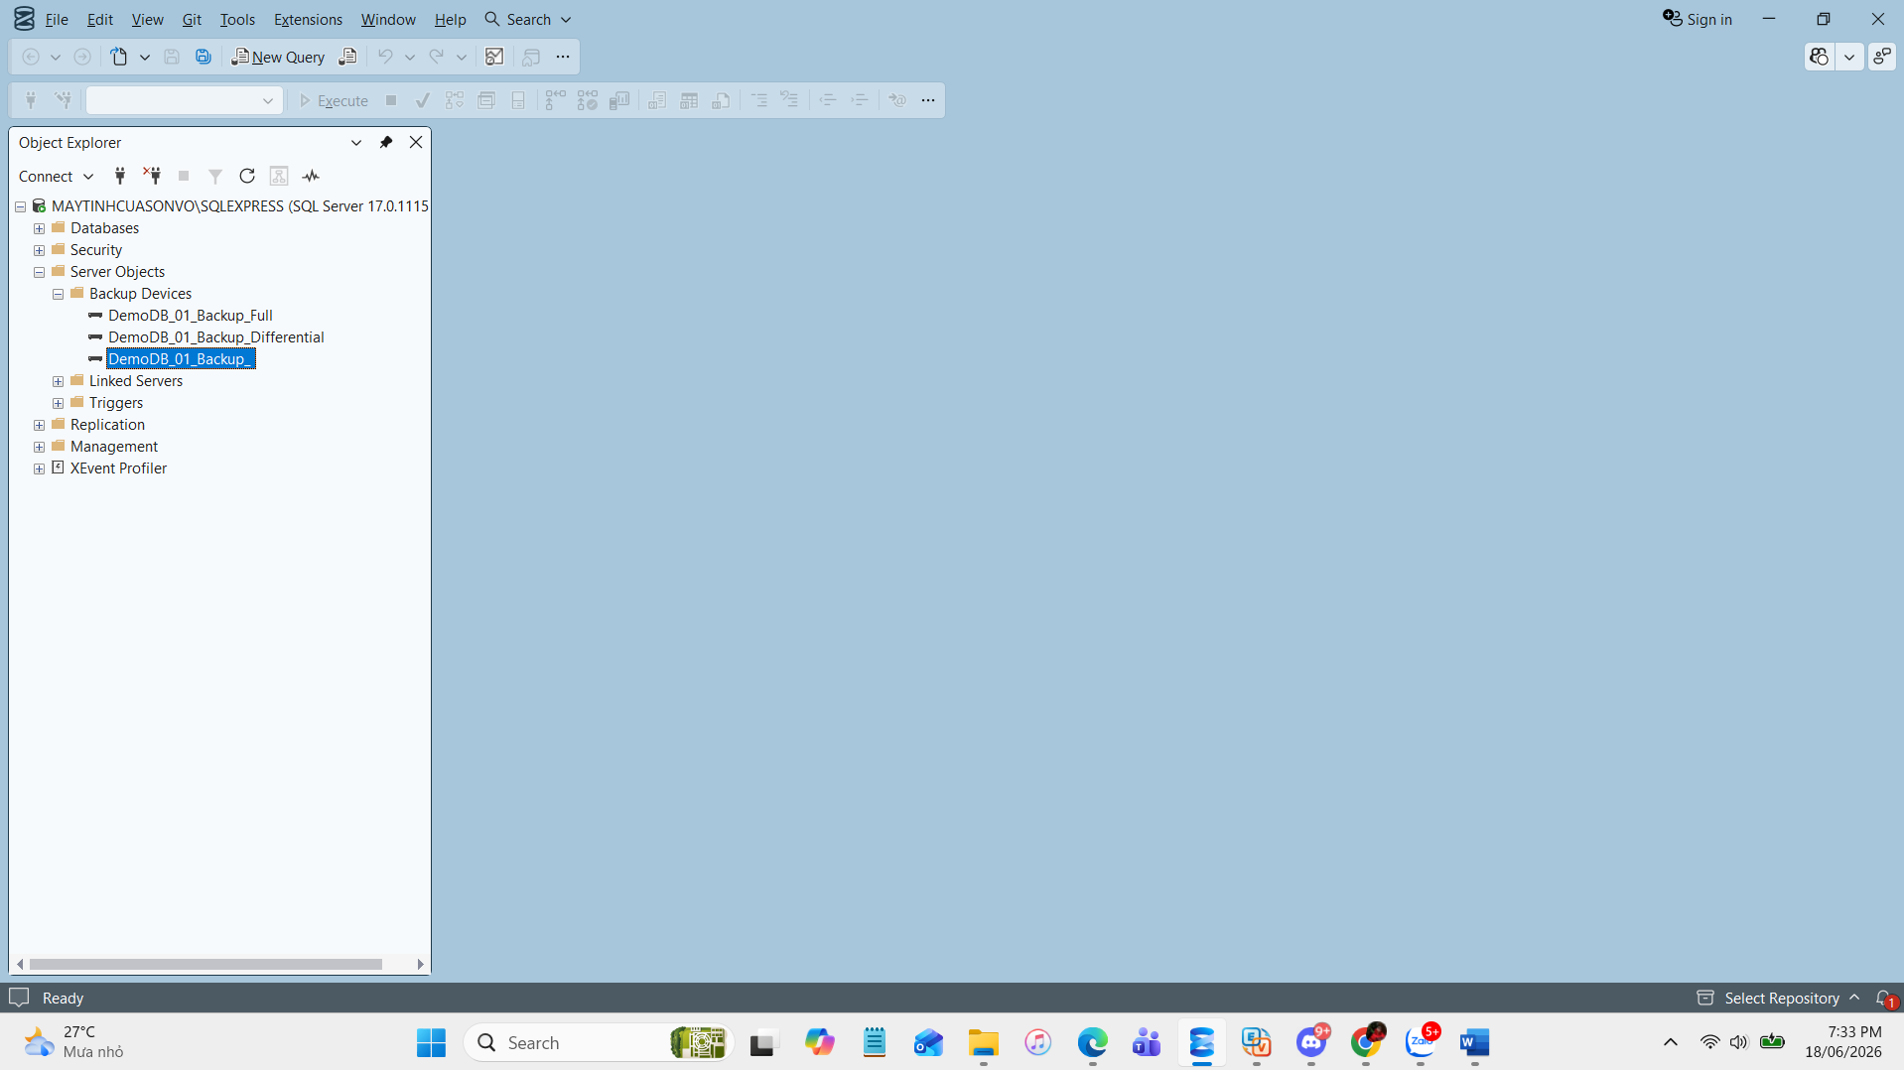
Đã tạo thành công
- Thực hiện backup Full, backup Differential, Backup Transaction log với các device backup đã tạo ở bài 1.a
Chọn DemoDB_01 (CSDL cần thực hiện backup) -> chuột phải -> Tasks -> Back Up …
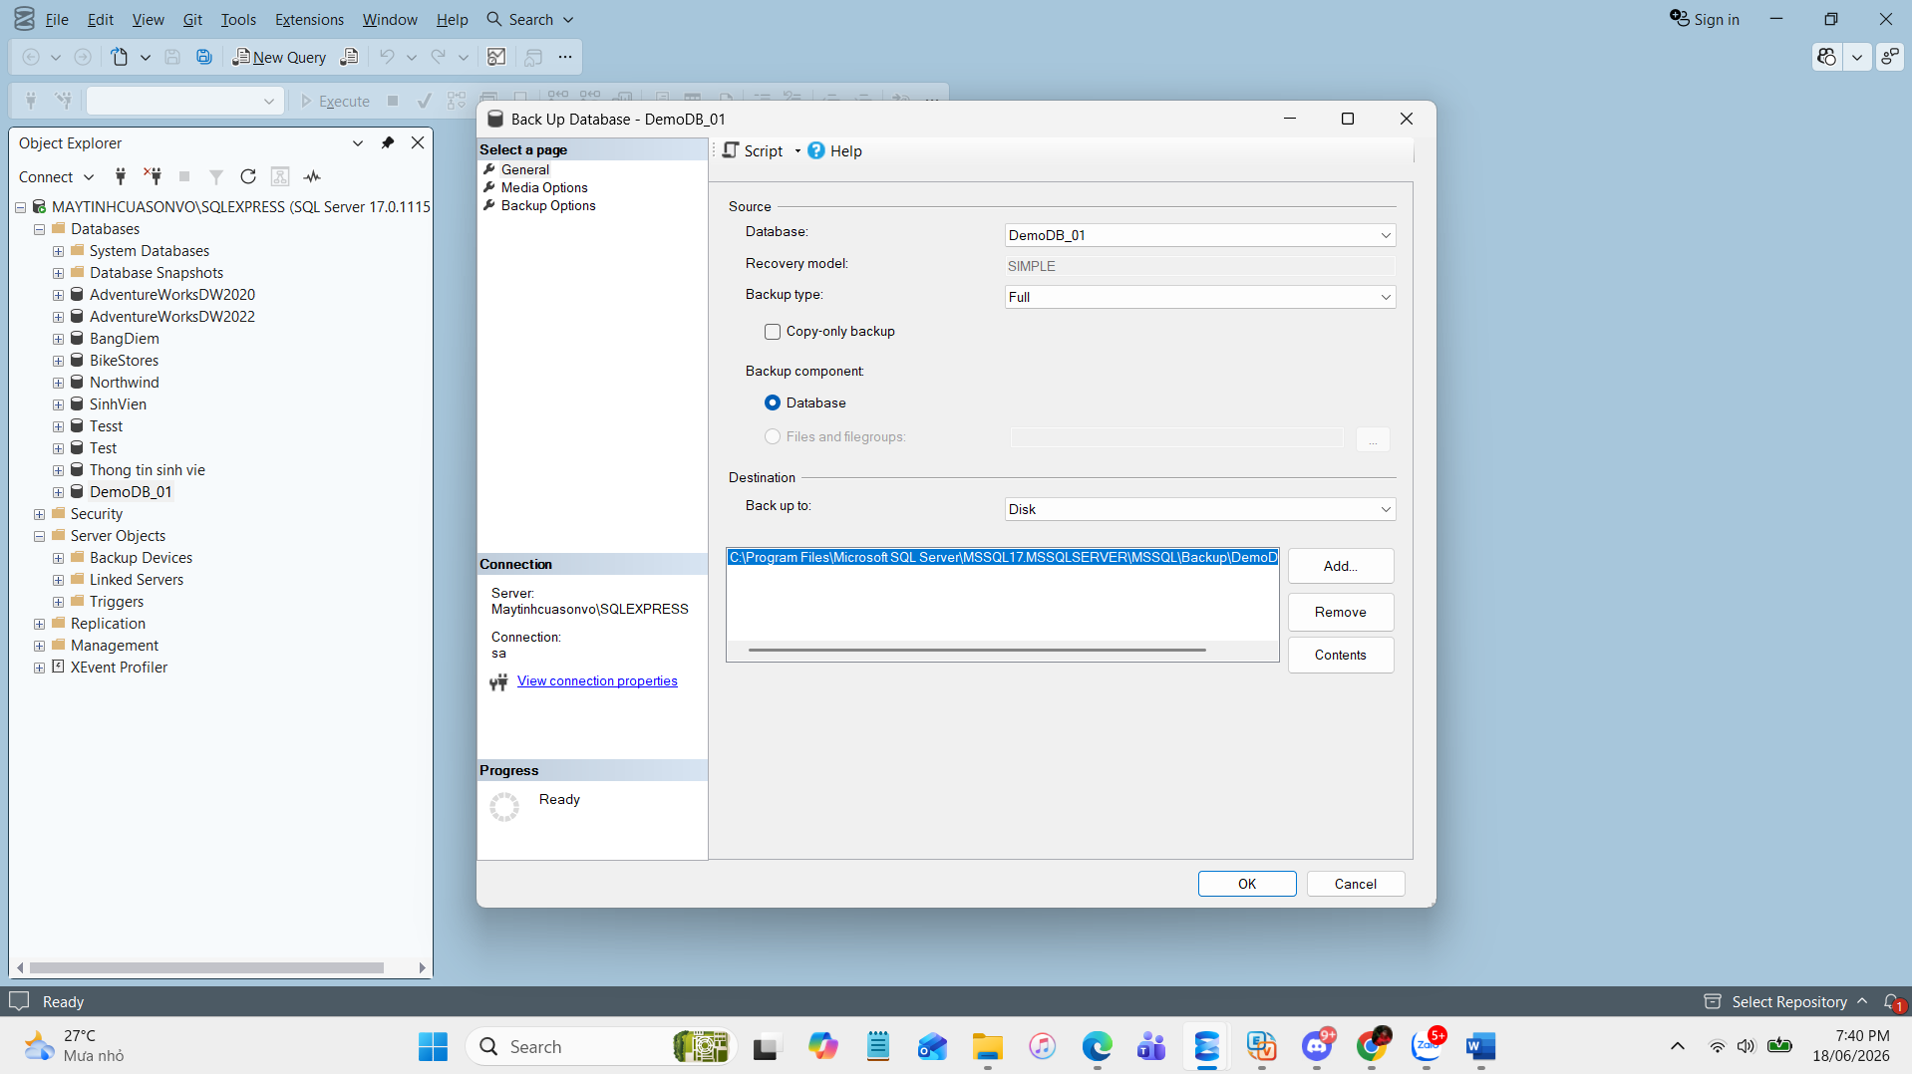
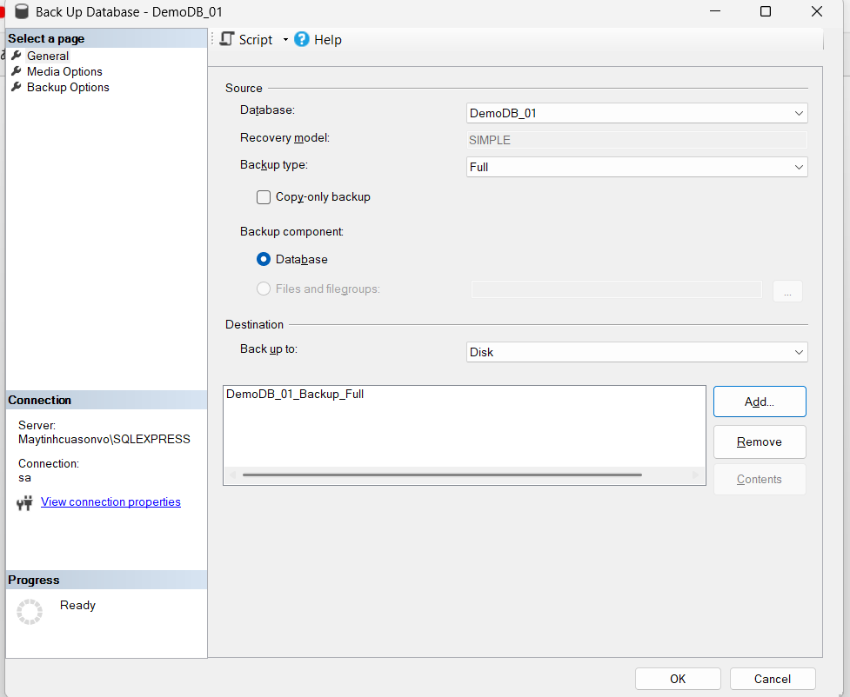
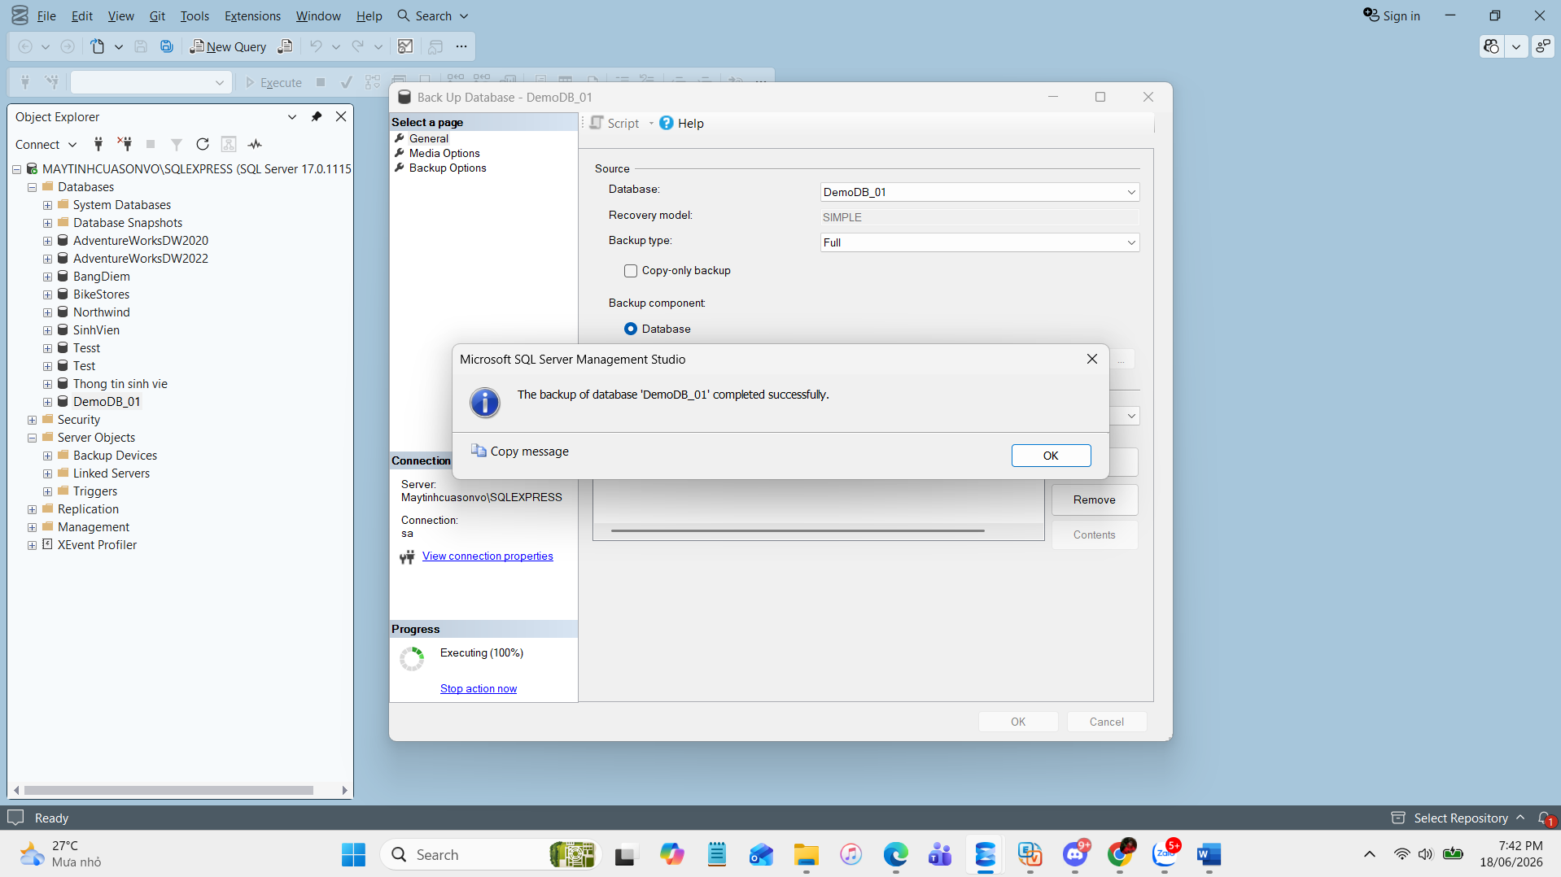
Backup thành công
Thực hiện Backup Differential Chuẩn bị: Giả lập dữ liệu phát sinh sau khi backup full, chúng ta nên tạo mới bản và thêm dữ liệu vào CSDL Chọn CSDL DemoDB_01 -> Table ->click chuột phải -> New -> Table…
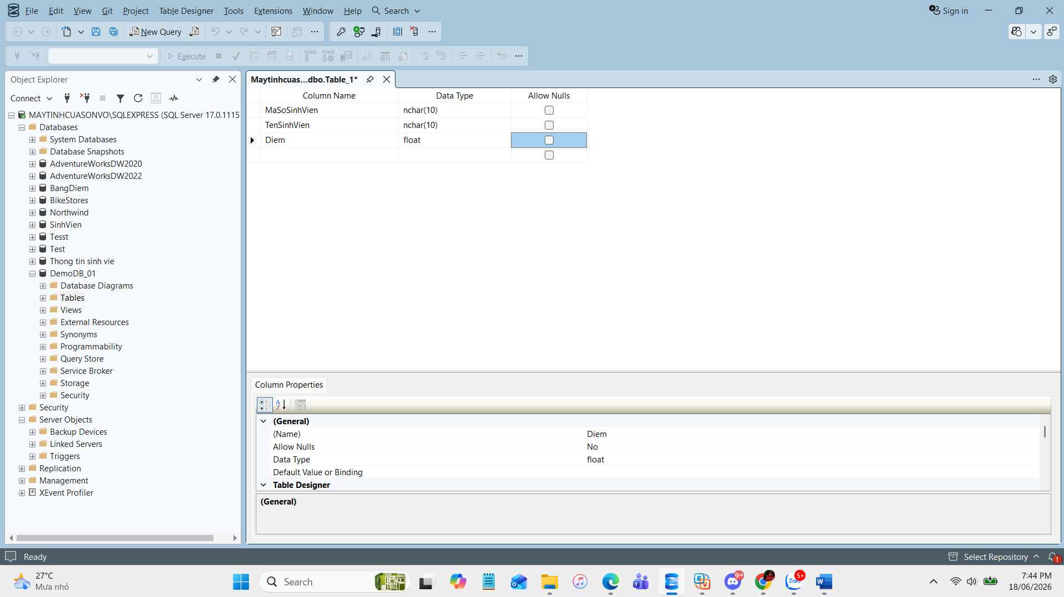
Tạo các trường dữ liệu MaSoSinhVien, TenSinhVien, Diem và lưu lại (Ví dụ: Table_1)
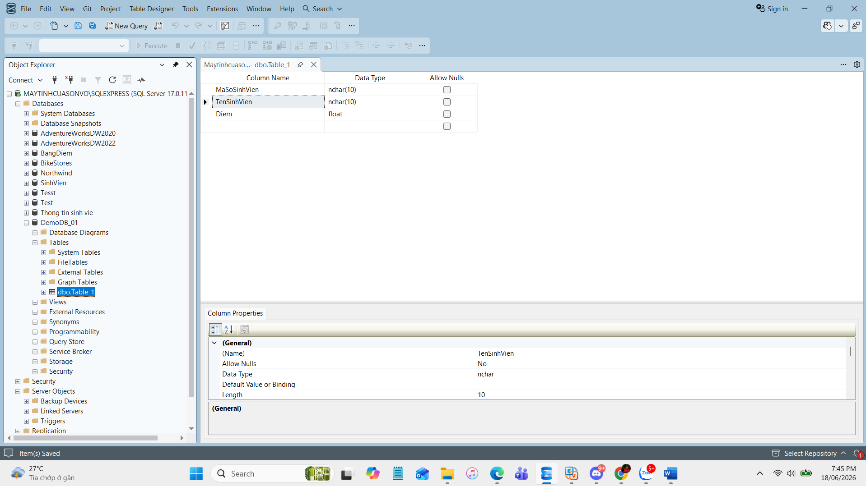
Chọn CSDL DemoDB_01 -> Tasks -> Back Up…
Ở mục Source chọn Backup type -> chọn Differential -> mục Destination chọn Add -> Backup device chọn DemoDB_01_Backup_Differential -> OK -> OK
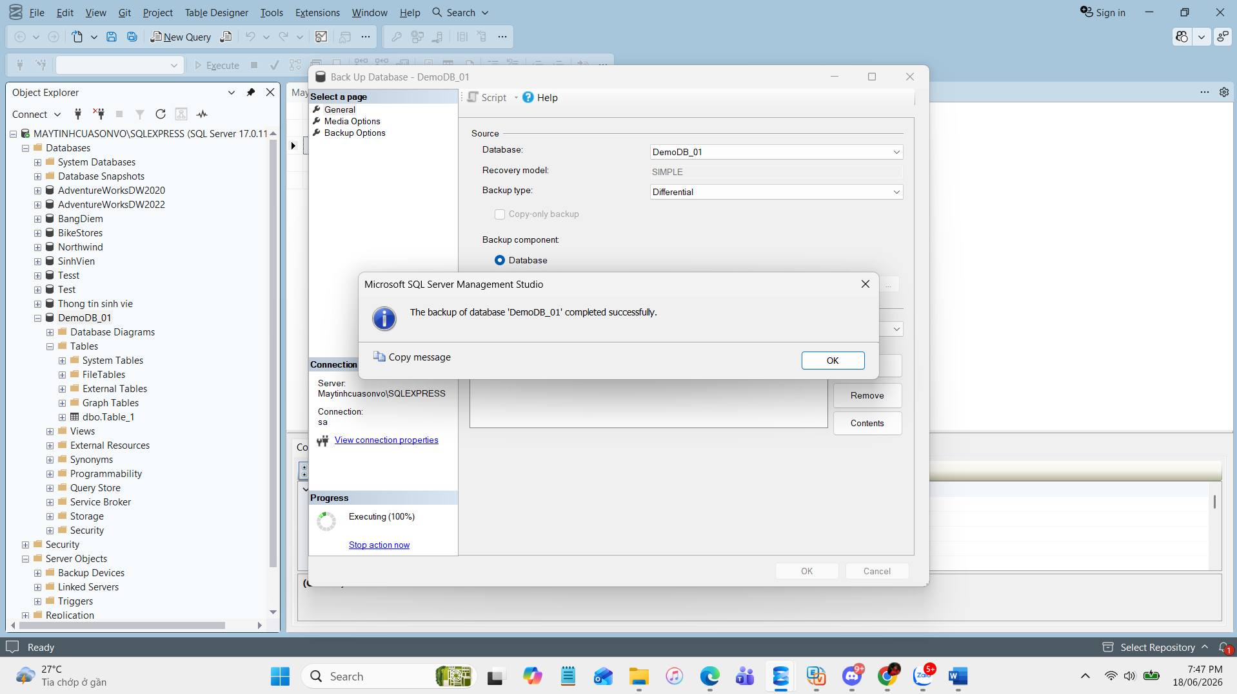
Backup thành công
DemoDB_01_Backup_Transaction_Log. Th ự c hi ệ n tương t ự như backup full

Kết quả sau thực hiện
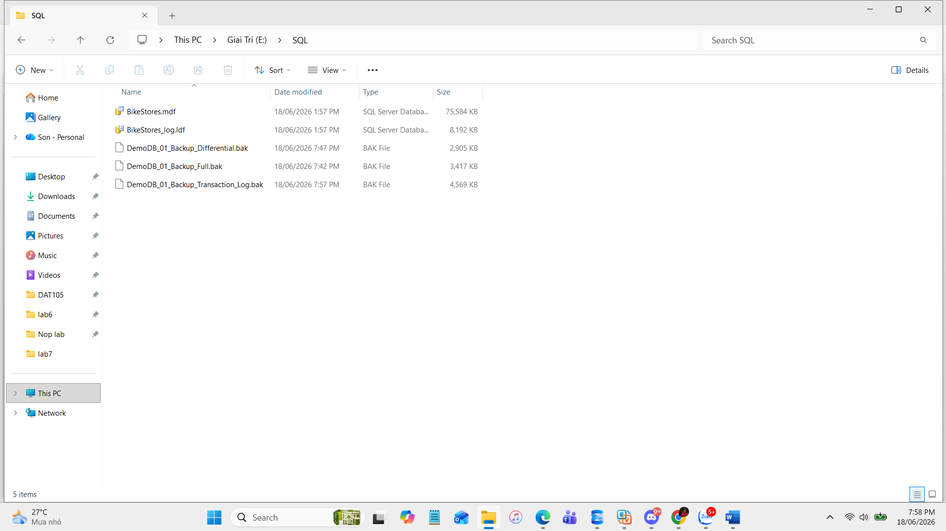
- Kiểm tra kết quả sau khi backup tương ứng với từng kiểu backup
Trong server Objects chọn Backup Devices -> phải chuột vào DemoDB_01_Backup_Differential -> properties -> Media Contents
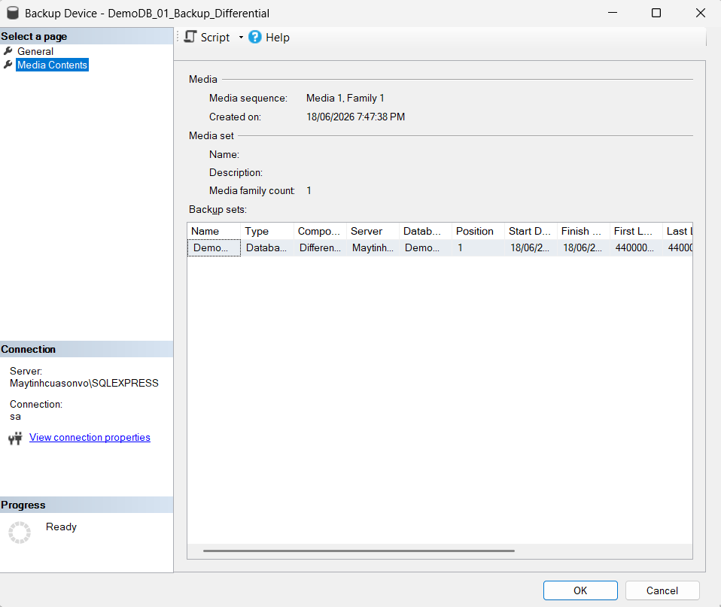
Để xem report backup, phải chuột vào database muốn xem chọn Reports -> Standard reports -> Backup and Restore Events.
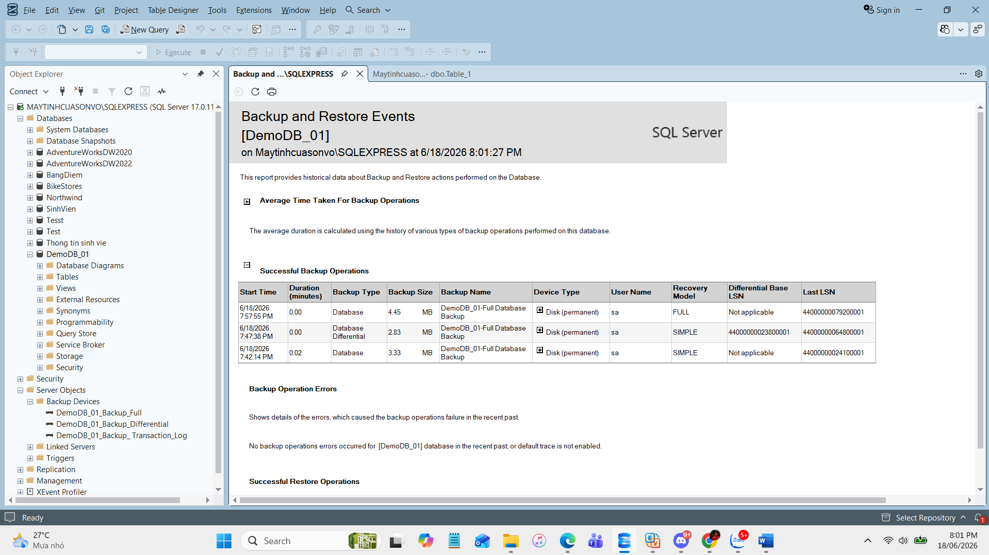
Bài 2 (4 điểm)
- Lập lịch backup định kỳ cho CSDL
KHỞI ĐỘI DỊCH VỤ SQL SERVER AGENT
Đang dùng bản express nên không thể thực hiện chức năng này
- Phục hồi sữ liệu với các bản sao đã thực hiện ở bài 1.b
GIẢ LẬP XÓA CSDL SSMS phải chuột vào Database cần xóa -> delete -> Delete Object ấn OK
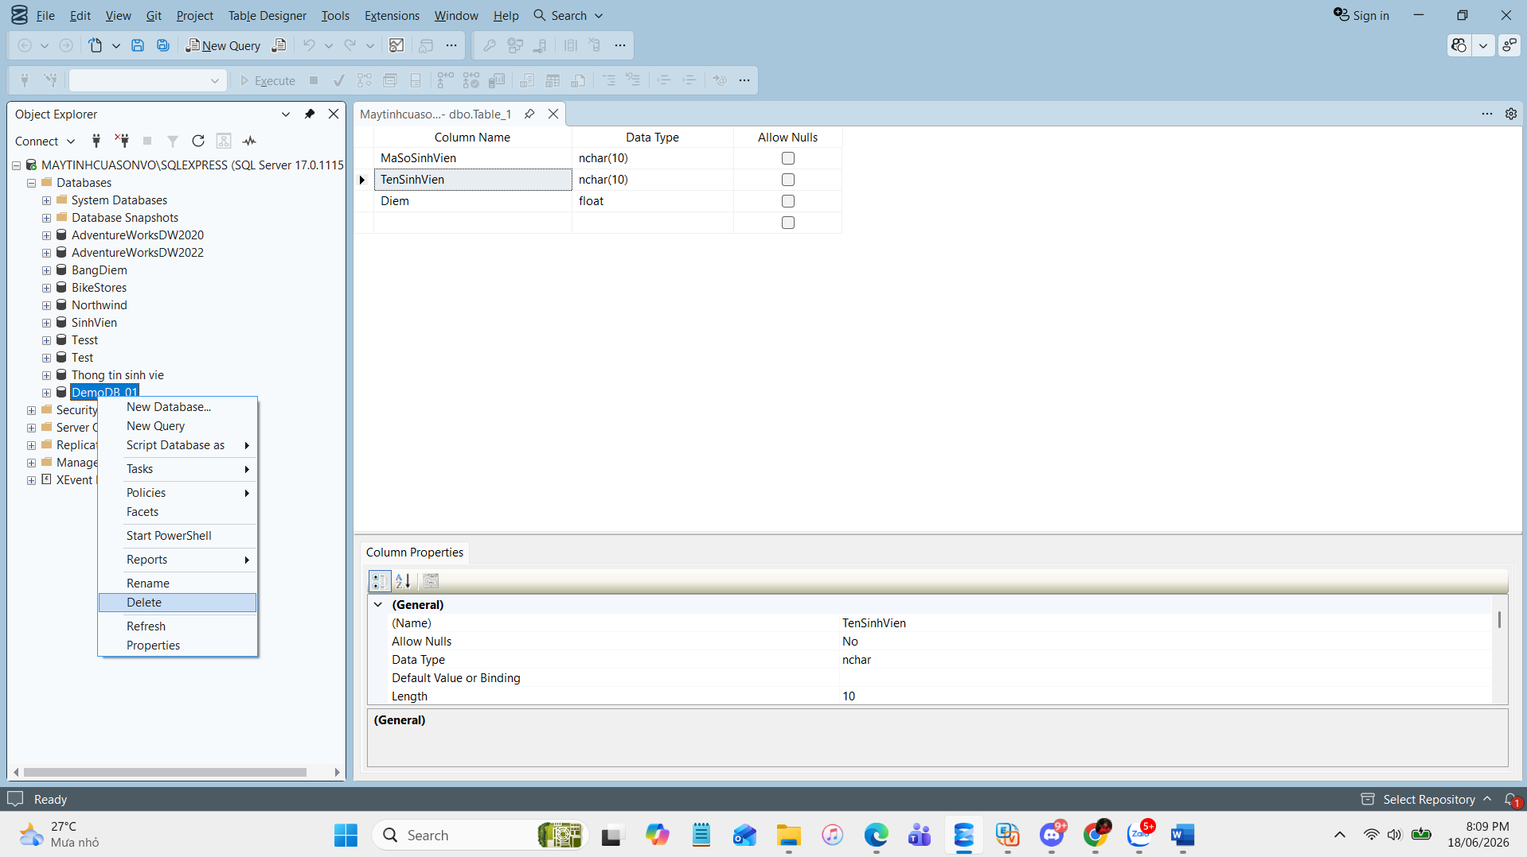
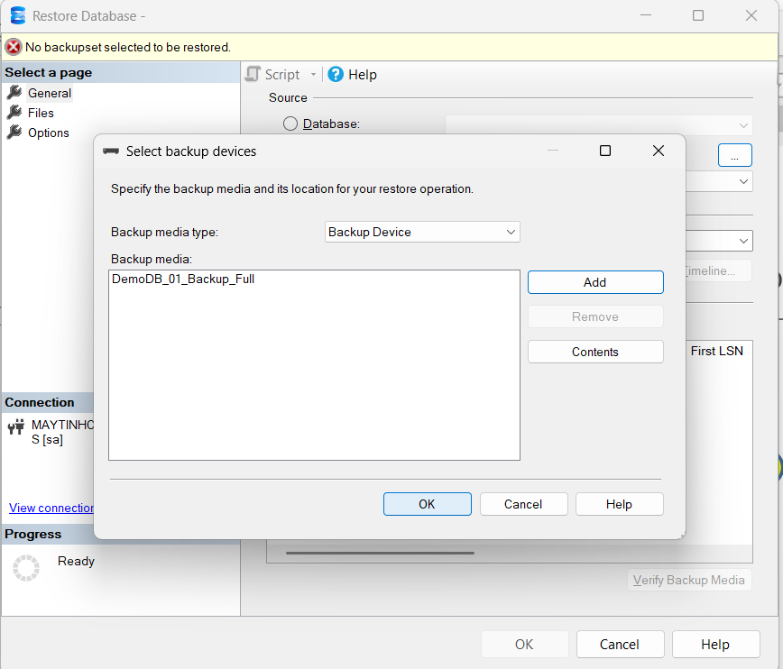
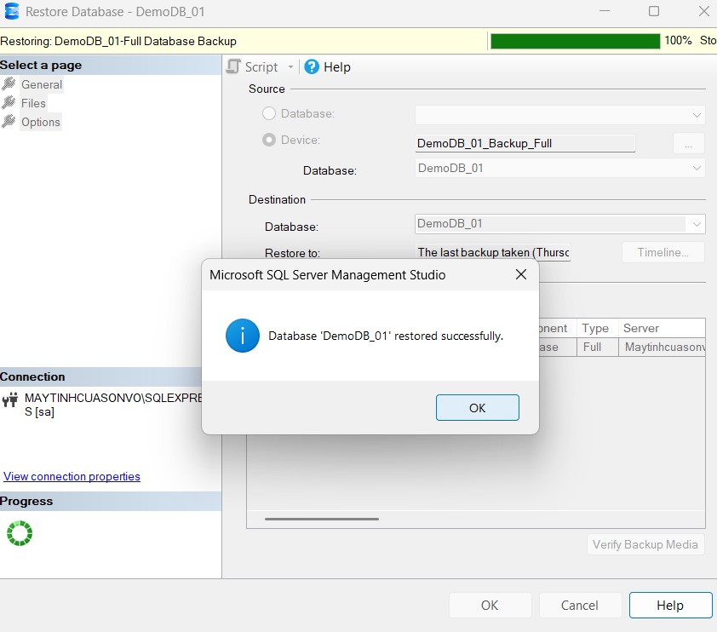
Restore thành công
THỰC HIỆN PHỤC HỒI /RESTORE DIFFERENTIAL BACKUP Tương tự như backup Full bước 5 chúng ta chọn DemoDB_01_Backup_Full & DemoDB_01_Backup_Differential
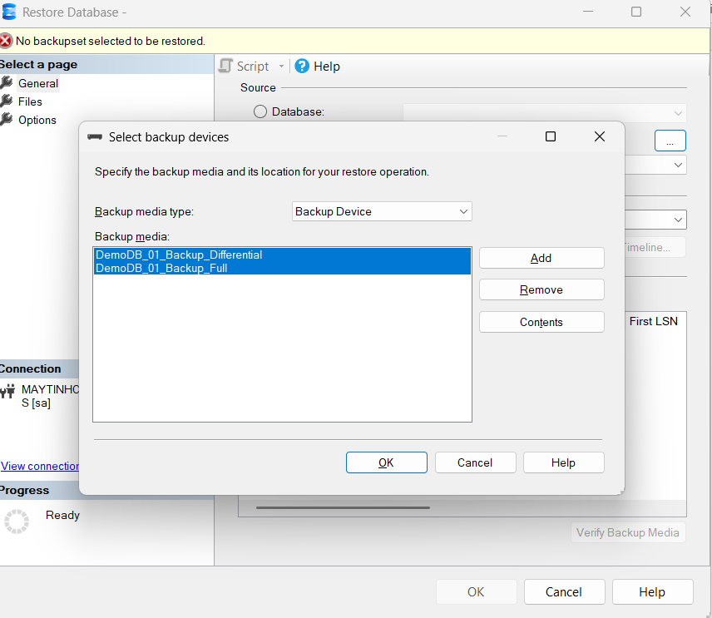
THỰC HIỆN PHỤC HỒI /RESTORE TRANSACTION LOG Tương tự chúng ta chọn DemoDB_01_Backup_Full, DemoDB_01_Backup_Differential, DemoDB_01_Backup_Transaction_Log
